Méréselmélet II. házi feladat

Készítette: Hajnal Máté (RJBSCJ)
e-mail: hajnalmt@gmail.com
Aláírás:

feladat
Generáljon az N dimenziós vektortérben, az N-edik egységgyökre alapozva, komplex értékekből álló bázis/reciprokbázis készletet! Számítással ellenőrizze a bázis/reciprokbázis tulajdonságok meglétét! Beadandó a generátor program és az ellenőrző program kommentezett listája (max 3pont)

%%% Hajnal Máté Méréselmélet 2 hf %%%
% N=60,jel:B2 %
clc
clear all
close all

% Paraméterek
N=4;

%%% 1. feladat %%%
% A bázis
c=zeros(N,N);
for k=1:N
c(k,:)=(exp(1j*2*pi/(N/(k-1))*(0:N-1)));
end
% A reciprokbázis
%for n=1:N
% g(n,:)=(1/N)*exp(-i*2*pi*n/N*(0:N-1));
%end
g=inv(c')

% Ellenőrzés: g*c' == I(N) ? %
check=g*c';
diff=check-eye(N);
if (max(max(abs(diff))) > 10^-10)
disp[char(10),'g*c_transzp != I(N) --> Érvénytelen bázis-reciprokbázis rendszer']
else
disp[char(10),'g*c_transzp = I(N) --> Érvényes bázisok.']
end

% Ortogonalitás ellenőrzése.
if (diff*(c*c')) < 1e-10
disp([char(10),'A bazis ortogonalis.']);
else
disp([char(10),'Hibas bazis!']);
end
if (diff*(g*g')) < 1e-10
disp([char(10),'A reciprokbazis ortogonalis.']);
else
disp([char(10),'Hibas reciprokbazis!']);
end
% Tehát a feltételek teljesülnek.

Feladat

A visszacsatolt, komplex együtthatós rezonátorokat tartalmazó struktúrát alkalmazva készítsen jelszintetizátort a bázisrendszerre alapozott diszkrét periodikus jel generálására. Határozza meg a jelszintézishez szükséges súlytényezőket a következő jelformák egyikéhez (lásd táblázat):

A1: Szimmetrikus négyszögjel, melynek amplitúdója egységnyi, egyen-komponense 0.
A2: Aszimmetrikus négyszögjel, melynek amplitúdója egységnyi, egyen-komponense 0,5.
A3: Aszimmetrikus négyszögjel, melynek amplitúdója egységnyi, egyen-komponense -0,5.
B1: Szimmetrikus háromszögjel, melynek amplitúdója egységnyi, egyen-komponense 0.
B2: Aszimmetrikus háromszögjel, melynek amplitúdója egységnyi, egyen-komponense 0,5.
B3: Aszimmetrikus háromszögjel, melynek amplitúdója egységnyi, egyen-komponense -0,5.
C1: Szimmetrikus trapéz jel, melynek amplitúdója egységnyi, egyen-komponense 0.
C2: Aszimmetrikus trapéz jel, melynek amplitúdója egységnyi, egyen-komponense 0,5.
C3: Aszimmetrikus trapéz jel, melynek amplitúdója egységnyi, egyen-komponense -0,5.
D1: Fűrészjel, melynek amplitúdója egységnyi, egyen-komponense 0.
D2: Fűrészjel, melynek amplitúdója 0,5, egyen-komponense 0,5.
D3: Fűrészjel, melynek amplitúdója 2, egyen-komponense -0,5.
%%% 2. feladat %%%
% Aszimmetrikus háromszögjel előállításasa 0,5-ös egyenkomponenssel
% Megkreálva a jelet:
%for k=1:((N/4))
% y(k)=0+(1/15)*k; % 0-tól 1-ig, felfutél negyed periódusig
%end
%for k=1:((N/2))
% y((N/4)+k)=1-(1/15)*k; % 1-től -1-ig lefutóél fél periódusig
%end
%for k=1:((N/4))
% y((N*3/4)+k)=-1+(1/15)*k; % -1-től 0-ig felfutóél negyed periiódusig
%end
%y=y+0.5; % DC eltolás
%figure(1);
%stem(1:N,y);
%figure(2);
%plot(1:N,y);

%Használva a sawtooth függvényt:
t=0:1:N-1;
y = sawtooth((t+15)*2*pi/N,0.5)+0.5;
figure(1);
stem(t,y);

% Súlytényezők meghatározása reciprokbázissal
x=g*y';

% Ellenőrzés
y_check=c'*x;

figure(2); %Az eredeti- és a súlytényezőkből előllállított jel
subplot(2,1,1);
stem(y,'r');
subplot(2,1,2);
stem(real(y_check),'b');
% A két függvény valóban megyegyezik

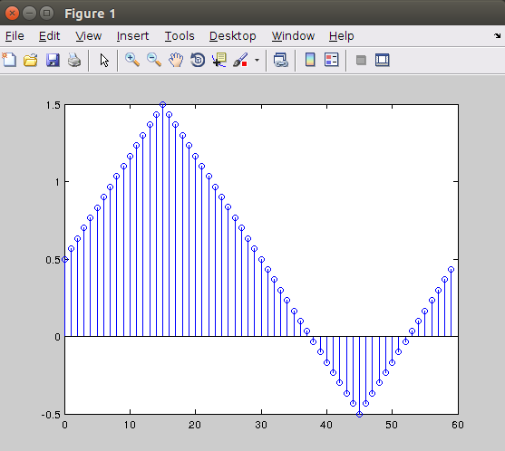

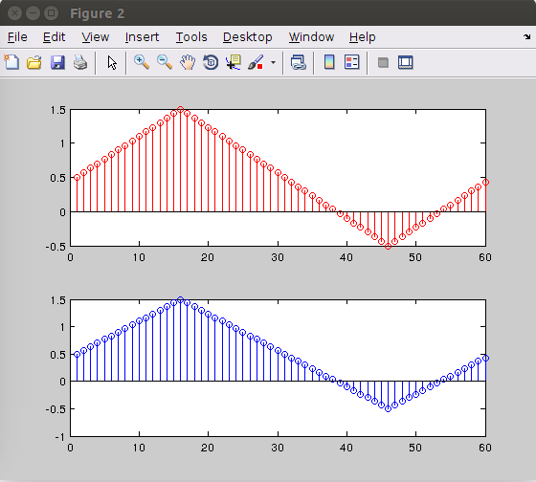

Feladat

A visszacsatolt komplex együtthatós rezonátorokat tartalmazó struktúrát alkalmazva készítse el annak a jelanalizétornak a programját, amely képes az előző pontban beállított súlytényezők, ill. jelkomponensek „folyamatos” mérésére. Beadandó a jelanalizátor program kommentezett listája! (max 4 pont)
%%% 3.feladat %%%
% Becslők előállítása (jegyzet (195) képlet) %%
x_b = zeros(N,1);
for k = 1:N
x_b = x_b + g(:,k)*y(k); %súlyok becslése
end

% A hibarendszer
x_delta=x-x_b;
figure(3)
stem(x_delta);
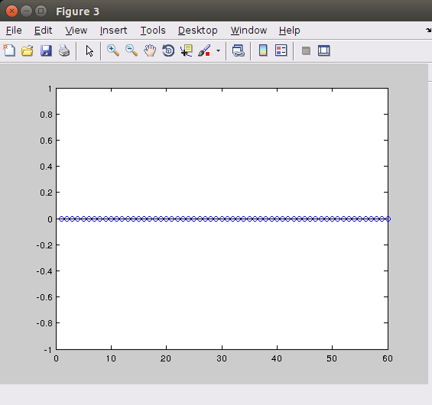

Feladat

„Kapcsolja rá” a jelgenerátor kimenetét a jelanalizátor bemenetére, és futtassa le a programot két periódusára, azaz 2N pontra. Beadandó a generált jelek és az analizátor kimenetén újraszintetizált jelek 2N pontból álló diszkrét időfüggvénye, valamint különbségük kirajzolva! (max 6 pont)
%%% 4.feladat %%%
% Két periódus előállítása
y2=[y y];
% Bázis és reciprokbázis bővítése 2N-re
c2=[c;c]';
g2=[g g];
x2_b=zeros(N,length(y2));
y2_b=zeros(size(y2));

% A keresett becslő vektorok
for i = 1:1:length(y2)
y2_b(i)= x2_b(:,i)' * N*g2(:,mod(i-1,N) + 1);
x2_b(:,i+1)= (y2(i)-y2_b(i)) * g2(:,mod(i-1,N) + 1)+ x2_b(:,i);
end
% A hiba
y2_delta = y2(1:end)-real(y2_b(1:end));
figure(4)
subplot(3,1,1); plot(y2); title('Alapjel: y');
subplot(3,1,2); plot(real(y2_b)); title('y becslése');
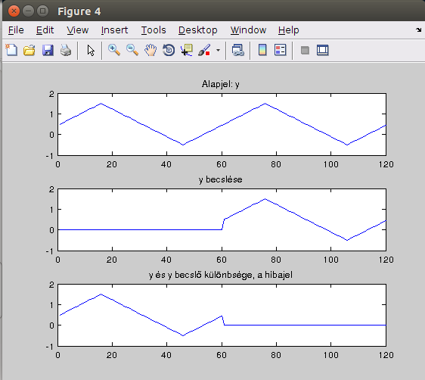
subplot(3,1,3); plot(y2_delta); title('y és y becslő különbsége, a hibajel');

Feladat

A jelgenerátor megfelelő működését rendszerzaj és megfigyelési zaj nehezíti. Mind a rendszerzaj, mind a megfigyelési zaj nulla várható értékű és fehérzaj folyamat. Készítsen zajgenerátort, melnyek mintái közelítőleg Gauss eloszlást követnek! A minták szórása legyen a generátor állítható paramétere! (max 4 pont)

%%% 5.feladat %%%
%Zajgenerátor: Gauss eloszlású rendszerzaj+megfigyelési zaj
sigma_sys=1; %A zajok szórásai állítható paraméterek
sigma_obs=1;
mu_noise=0; %A zaj várható értéke
%normrnd függvénnyel normál eloszlású jel generálása
noise_sys = normrnd(mu_noise,sigma_sys,N,1);
noise_obs = normrnd(mu_noise,sigma_obs,N,1);

Feladat

Alakítsa át a jelanalizátort Kalman prediktorrá! Beadandó a Kalman prediktor program kommentezett listája! (max 4 pont)

A Kalman prediktort előállítottam, és utána a hetedik feladatnak megfelelően átalakítottam. A rendszer varianciamátrix-szát a (2) szerint, a mérési zaj varianciáját az (3) alapján becsültem rekurzívan. Mindkettő egyszerű átlagoláson alapul, aminek képlete a (1) összefüggésben látható.

(1)

(2a)

(2b)

(2c)
A g(X) a mátrix elemenkénti négyzetre emelése, f(X) a mátrix elemeiből elemenkénti gyökvonás. Azaz a rendszerzaj kovaranciáját a rendszermodell aktuális és következő mintavételbeli hibájának segítségével becsülöm. Ez (közel) a tapasztalati szórást adja.

(3a)

(3b)
Ebben az esetben, ha n<1 akkor R(n) = 0.
A prediktort az órai jegyzet (175) kifejezése alapján valósítottam meg.
%%% 6.feladat %%%
% A jelanalizátor Kalman-prediktorrá alakítása
% Jegyzet: 8.ea/5.oldal (175) és környéke,
% illetve 34. ábra
%
% A rendszermodell: x(n+1)=Ax(n)+w(n)
% A megfigyelés: y(n)=Cx(n)+n(n)
% ,ahol A - A rendszermátrix
% C - a megfigyelési mátrix
%
% A Kálmán prediktor egyenletei:
% X_b(n+1)= A*X_b(n)+G(n)*(y(n)-C*X_b(n))
% G(n)=A*P(n)*C'*[C*P(n)*C'+R(n)]^-1
% P(n+1)=(A-G(n)*C)*P(n)*A'+Q(n)
%
% ,ahol
% P - a paraméterbecslés "kovariancia" mátrixa
% G - a prediktor erősítése
% Q, R - korrekciós mátrixok
% ,ahol
% Q=E{w(n)*w(n)'}
% R=E{n(n)*n(n)'}
% ,ahol n - megfigyelési zaj
% w - rendszerzaj

%Q és R ellőállítása
%Q=noise_sys*noise_sys';
%R=noise_obs*noise_obs';

%Az A mátrix előállítása: főátlóban zm elemek, máshol nulla
%m = 0:N-1;
%zm = exp((2*pi*m * 1j)/N);
%A = diag(zm);

%Kicsatolás mátrixa: csupa 1-es
%C = ones(N,N);
%G = inv(c');

%X becslő init
%X_b=zeros(N,N);

%Paraméterbecslő mátrix (nulladik)
%P=zeros(N);
%P=(A-G*C)*P*A'+Q;

%Kalman prediktor:
%for i = 1 : N-1
% X_b(i+1,:)=A*X_b(i,:)'+G*(y-C*X_b(i,:)');
% G=A*P*C'*(C*P*C'+R)^-1;
% P=(A-G*C)*P*A'+Q;
%end

% A súlybecslőinka lenullázása
weight_b = zeros(N,N);

% Leállási
epsilon = 1e-4;
diff = 1;

Q = eye(N);
P = Q;
R = 0;
i = 0;
G = zeros(N,N);
weight = x;
figure(5)
plot(y);
% Akkor állunk le, amikor a becslő relatív változása elér egy előre
% meghatározott értéket
while((diff > epsilon) || (i < 3*N))
idx = mod(i,N)+1;
i = i + 1;
y = c(:,idx).'* weight + noise_obs(idx); %y(n)
x = x + noise_sys + 1j*noise_sys; %x(n+1)
y_b(i) = c(:,idx).'* weight_b(:,i); %y_b(n)
y_delta = y - y_b(i); %y_delta
R = (((sqrt(R)*(i-1)) + y_delta)/(i)).^2; %varianca becslĹ‘
G(:,i) = P*c(:,idx)*inv(N*g(:,idx).'*P*c(:,idx) + R);%G(n)
weight_b(:,i+1) = weight_b(:,i) + G(:,i)*y_delta; %x_b(n)
P = (eye(N) - G(:,i)*c(:,idx).')*P + Q; %P(n+1)
Ew = weight_b(:,i+1)-weight_b(:,i); %variancia becslő
Q = (sqrt((sqrt(Q)*(i-1)).^2 + Ew*Ew.')/(i)).^2;
if(i > 1)
%leállási feltétel számítása
change = weight_b(:,i) - weight_b(:,i-1);
diff = norm(change)/norm(weight_b(:,i));
end
end
figure(7)
plot(real(y_b))

Feladat

Működtesse a Kalman prediktort – rendre az állandósult állapotot elérve – legalább három különböző szórású megfigyelési zaj minden lehetséges kombinációja esetén! A zajok szükséges statisztikai jellemzőit a generátorok mintáiból rekurzívan becsülje! Beadandó az öt legnagyobb amplitúdójú jelkomponens becslőjének, valamint a prediktor erősítésnek az idődiagrammja! Értékelje az eredményeket! (max 8 pont)

Minden kombinációnak megfelelően előállítottam a becslőket, így összesen 9 ábrát kaptam.:
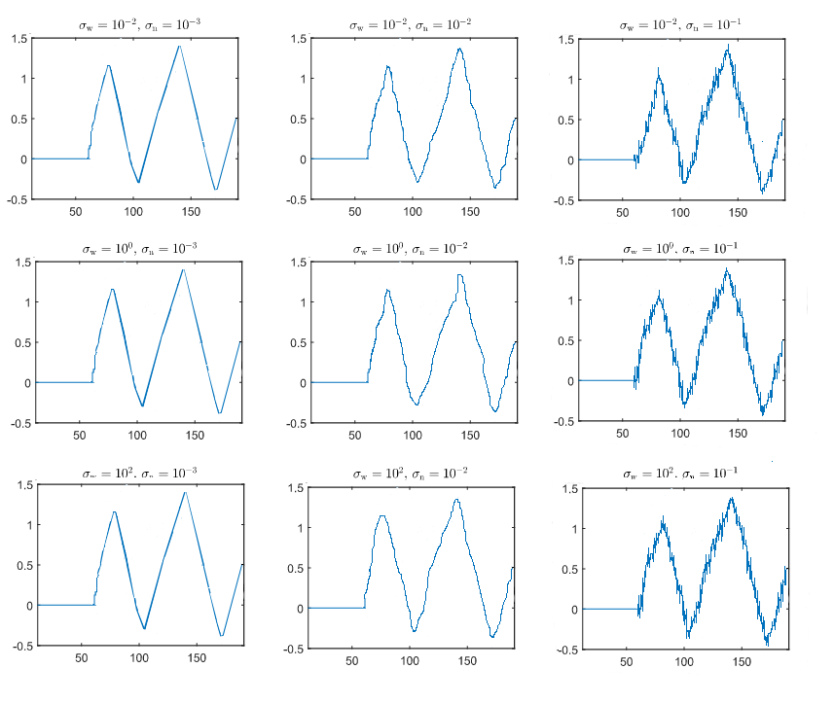

Feladat

Végezze el a fentiek szerinti vizsgálatokat N'=2N esetére is! Mit tapasztalt? (max 6 pont)

Ebben az esetben az eredmény még látványosabb, mint az előző feladatban, de a tapasztalatok ugyanazok. A
kimenetre rászuperponálódik a zaj, és az keszekusza-szőrős ábrákat eredményez (lsd előző feladat, csak még
jobban).

A kódok elérhetők a https://github.com/hajnalmt/Things_done/tree/master/BME/Mereselmelet_1f
weboldalon. Az RJBSCJ_2hf.m tartalmazza az első 7 feladat kódját a az RJBSCJ_2hf_8.m pedig a 8-as
feladatét
